关于本学期重新学习单开班课程调整的通知
因一些校公共课和专业课的报名人数过少，不能单独开班，现将课程调整和具体安排通知如下：
一、全校公共课：
1、思想道德修养与法律基础，11人报名，取消开班，只针对2012级毕业班学生出卷考试，考试时间、地点请第10周左右至日新317查看相关通知并务必领取该科目的复习提纲。涉及学生为：
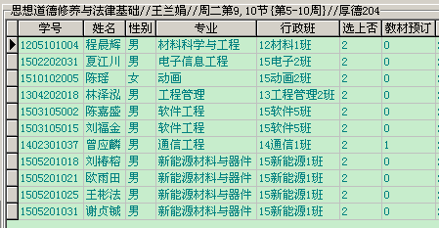
2、毛泽东思想和中国特色社会主义理论体系概论(二)，6人报名，取消开班，只针对2012级毕业班学生出卷考试，考试时间、地点请第10周左右至日新317查看相关通知并务必领取该科目的复习提纲。涉及学生为：
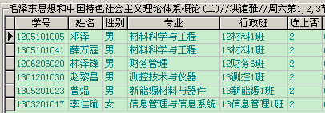
3、计算机基础（李祥坤老师）20人，不开班，只针对2012级毕业班学生出卷考试，考试时间、地点请第10周左右至计算机系教学秘书处咨询并领取该科目的复习提纲。涉及学生为：
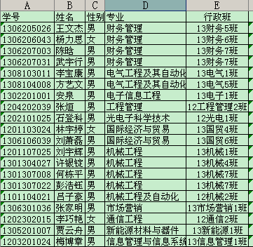
4、计算机基础实验（吴柳熙老师）16人，不开班，只针对2012级毕业班学生出卷考试，考试时间、地点请第10周左右至计算机系教学秘书处咨询并领取该科目的复习提纲。其他年级的学生可以通过参加省计算机等级考试的方式获得该门课程的学分以及证书。涉及学生为：
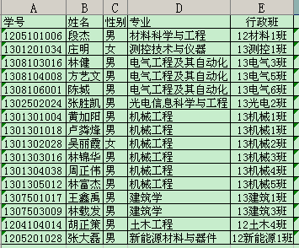
5、高级语言程序设计：姜德森、林丁报、林秋虾三位老师的重新学习班因为报名人数少，不开班，有报名到以上三位老师重新学习班的同学，将合并到刘志强老师的重新学习班统一上课。涉及学生为：
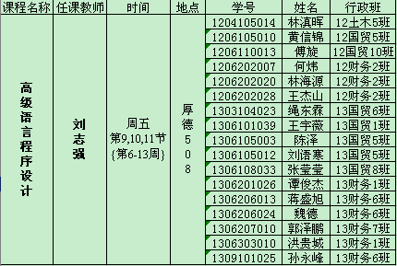
二、专业课程：
1、高级语言程序设计（文欣老师）24人，不开班，只针对2012级毕业班学生出卷考试，考试时间、地点请第10周左右至计算机系教学秘书处咨询并领取该科目的复习提纲。涉及学生为：
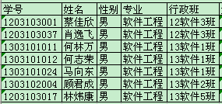
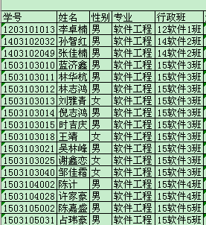
2、计算机电路+数字电路（黎佳）20人，不开班，只针对2012级毕业班学生出卷考试，考试时间、地点请第10周左右至计算机系教学秘书处咨询并领取该科目的复习提纲。涉及学生为：
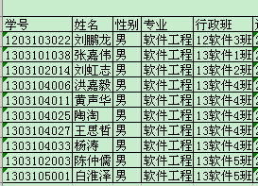
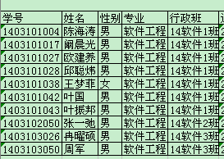
3、商学院开设的《管理信息系统》课程因为选课人数不够，不再单独开班，2012级毕业生有未通过此门课程的请至院系秘书处咨询处理办法。涉及学生为：
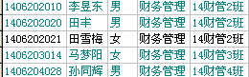
三、其他课程没有变动，请学生务必按照自己系统里的课表时间和地点去上课。
厦门工学院教学与科研处
2016年4月7日

